使用的是Codex gpt-5.4
Prompt:
我正在完成一门 NLP 课程作业。我会给你两类材料： 1. 我直接粘贴的作业要求文字 2. 我上传的课程 PPT PDF 请注意以下规则： 1. 我粘贴的作业要求文字是最高优先级、最可靠的信息来源。 2. PPT PDF 只用于核对我提到的对应页码内容，以及补充相关理论背景。 3. 如果 PDF 某些页面你无法正确读取、内容提取不完整、或者你不确定是否理解准确，请直接明确说明“无法确认”，不要编造。 4. 不要让 PDF 内容覆盖我明确写出的作业要求。 请你按下面的顺序帮助我： 第一步：先根据我给出的作业要求，梳理这次作业到底要求实现哪些模块、每个模块要做什么、整体提交物有哪些。 第二步：再结合我上传的 PPT PDF，核对这次作业涉及的理论页内容是否与作业描述一致，并总结这些页面的核心知识点。重点关注： - P28-30：EDU - P32-37：基于循环神经网络的话语分割 / NeuralEDUSeg - P46-47：PDTB 与显式篇章关系 - P51：连接词消歧 - P62-64：指代消解基本概念 - P65-75：表述发现、排序与神经网络端到端指代消解 第三步：指出这些理论点和作业的三个模块是如何一一对应的，并说明： - 哪些内容适合直接做成功能展示 - 哪些内容适合写进实验报告 - 哪些内容适合作为“观察任务”的分析重点 第四步：如果信息确认充分，再帮助我生成后续开发需要的内容，例如： - Vibe Coding 用的高质量 prompt - Streamlit 项目结构设计 - requirements.txt - 分模块开发步骤 - 可运行代码 - 实验报告写法 - 页面截图时该重点展示什么 输出格式请按以下顺序： 一、作业要求梳理 二、PPT 理论核对 三、模块与理论对应表 四、目前无法确认的信息 五、下一步建议 回答要求： - 默认用中文回答，但保留关键英文术语 - 语言自然一点，像认真负责的 NLP 助教 - 不要把没有把握的 PPT 内容写成确定事实 - 如果某个页码内容无法确认，请明确标出来
已处理 2m 37s
一、作业要求梳理
目前还不能正式梳理，因为你这条消息里只有“处理规则”和“输出要求”，还没有看到两类核心材料：
- 作业要求正文
- 课程 PPT PDF
按你设定的规则，作业要求文字是最高优先级信息源；在没有这部分内容前，我不能可靠判断这次作业到底有哪三个模块、每个模块的输入输出、以及最终提交物包含什么。
二、PPT 理论核对
目前无法核对，因为我这边还没有读取到你上传的 PPT PDF，也没有办法确认你列出的这些页码内容：
- P28-30：EDU
- P32-37：基于循环神经网络的话语分割 / NeuralEDUSeg
- P46-47：PDTB 与显式篇章关系
- P51：连接词消歧
- P62-64：指代消解基本概念
- P65-75：表述发现、排序与神经网络端到端指代消解
如果你已经上传过 PDF，但当前会话里没有成功暴露给我，请直接重新上传一次；如果方便，也可以告诉我 PDF 文件名。
三、模块与理论对应表
目前无法建立对应关系。原因是两端信息都还缺：
- 作业模块定义：缺少作业要求正文
- 理论页内容：缺少可读取的 PPT PDF
所以现在不能负责任地说“哪个理论点对应哪个模块”，也不能判断哪些适合做功能展示、写实验报告、或作为观察任务重点。
四、目前无法确认的信息
以下内容现在都属于“无法确认”：
- 这次作业是否确实包含“三个模块”
- 三个模块的准确名称、目标、输入输出、评价方式
- 提交物是代码、报告、演示页面，还是三者都要
- PPT 指定页码上的实际内容是否与你列出的主题完全一致
- 作业是否要求使用特定模型、数据集、框架或可视化方式
- 是否有“观察任务 / analysis task”的明确评分要求
- 是否需要做 Streamlit 演示，还是这只是你希望我后续帮你搭的实现形式
五、下一步建议
你把下面两样发来后，我就能按你要求的顺序继续，而且会尽量一次性帮你推进到开发方案：
- 直接粘贴作业要求全文
- 上传课程 PPT PDF
你也可以按这个格式发，我处理会更快：
【作业要求】
（粘贴全文）

【补充说明】
比如：
- 截止时间
- 是否必须用 Streamlit
- 是否有指定数据集/模型
- 是否需要实验报告模板
你把材料发来后，我下一条就会严格按这个结构输出：
- 一、作业要求梳理
- 二、PPT 理论核对
- 三、模块与理论对应表
- 四、目前无法确认的信息
- 五、下一步建议
如果你愿意，我也可以在你发来材料后，顺手帮你直接产出一版“适合 Vibe Coding 的开发总 prompt”。
接下来我会给你这次 NLP 作业的文字要求，并上传 PPT PDF。请记住： 1. 文字要求是最高优先级 2. PDF 只用于核对对应理论页 3. 如果 PDF 某页看不清或无法确认，请直接告诉我，不要编造 4. 先帮我梳理要求和理论对应关系，不要急着写代码 Week 6 随堂 Vibe 实验：篇章分析与指代消解系统 👨‍🏫 实验背景与目的： 在本周的理论课中，我们的研究视角从“孤立的句子”上升到了“连续的篇章（Discourse）”。我们学习了篇章的衔接性（Cohesion）与连贯性（Coherence），探讨了如何将长句切分为基本篇章单元（EDU），分析了浅层篇章（PDTB）中的连接词作用，并研究了指代消解（Coreference Resolution）算法是如何将不同的“表述（Mention）”聚类到同一“实体（Entity）”上的。 本次实验，请利用 AI 辅助编程工具，开发一个包含话语分割（结合真实的神经网络数据样本）、浅层篇章关系提取和指代消解的综合性交互式 Web 系统。通过系统运行结果，直观验证课件中的理论概念。 ⏱️ 实验任务：构建“篇章分析综合平台” 🎯 总体要求： 使用 Python 的 Streamlit 框架，结合 spaCy、requests（用于获取网络数据）以及现代指代消解库（如 fastcoref），构建一个包含三个模块的 Web 应用。 🛠️ 模块 1：话语分割 (EDU 切分) —— 规则基线 vs 神经网络真实数据 对应课件：P28-30 (EDU), P32-37 (基于循环神经网络的话语分割 & NeuralEDUSeg) 设计意图： 验证课件 P37 提到的前沿基于 BiLSTM-CRF 的话语分割项目，通过解析其真实数据格式，对比规则切分与人工/神经网络标注的区别。 给 AI 的 Prompt 提示词核心（供参考）： "在 Streamlit 应用的第一个标签页中，实现话语分割（EDU 切分）的数据解析与对比功能。 数据获取与解析： 课件提供了一个基于循环神经网络的话语分割开源项目 https://github.com/PKU-TANGENT/NeuralEDUSeg。请编写 Python 代码，利用 requests 从其数据目录 https://raw.githubusercontent.com/PKU-TANGENT/NeuralEDUSeg/master/data/rst/ 中抓取一个样本文件（如训练集的一小段）。解析该文件中带有 EDU 边界标记的真实格式（Ground Truth）。 规则基线 (Baseline)： 使用 spaCy (加载 en_core_web_sm 模型) 对同样的纯文本进行依存句法分析。编写启发式规则寻找 EDU 边界（如遇到特定标点、SCONJ 从属连词、或特定依存关系的动词则切断）。 可视化对比视图： 在页面上构建左右两栏（st.columns）。左栏展示“规则基线切分结果”，右栏展示“NeuralEDUSeg 数据集真实标注结果”。 将切分后的 EDU 以换行并带有独立边框的卡片形式在页面上逐一展示，并在单词级别对预测出的“边界词 (Boundary Token)”进行高亮（模拟课件 P32 中 的序列标注任务）。" 观察任务： 观察你编写的简单规则与 NeuralEDUSeg 真实数据集中的人工/模型切分结果有何差异。思考课件 P36 提到的“受限自注意力机制（Restricted Self-attention）”是如何帮助神经网络在长句子中更准确地捕捉边界的？ 🛠️ 模块 2：浅层篇章分析与显式关系提取 对应课件：P46-47 (PDTB 与显式篇章关系), P51 (连接词消歧) 设计意图： 验证课件中基于 PDTB 框架的浅层篇章分析，重点提取“显式连接词”并划分 Arg1 和 Arg2。 给 AI 的 Prompt 提示词核心（供参考）： "在第二个标签页中，实现浅层篇章分析（基于显式连接词）。 提供一个句子输入框，默认输入课件中的例子：'Third-quarter sales in Europe were exceptionally strong, boosted by promotional programs and new products - although weaker foreign currencies reduced the company's earnings.' 规则匹配： 在后台定义一个常见的显式连接词列表及其所属的 PDTB 顶级分类（如 Temporal: when/after; Contingency: because/since; Comparison: but/although; Expansion: and/or）。 扫描输入句子，如果发现这些连接词，在页面上将其加粗并用醒目的颜色标注其语义类别（如：although [COMPARISON]）。 论据提取（简易版）： 以该连接词为界，结合刚才模块 1 的思想，尝试将句子切分为前置论据（Arg1）和后置论据（Arg2），并分别用不同颜色的背景框显示。" 观察任务： 输入课件 P51 的两个包含 "since" 的句子。观察你的程序是否能区分 "since" 在不同语境下的语义类别（TEMPORAL 时间关系 vs CONTINGENCY 因果关系）。体会课件中提到的“显式连接词消歧”（P51）在实际工程中的难点。 🛠️ 模块 3：指代消解 (Coreference Resolution) 可视化 对应课件：P62-64 (指代消解概念), P65-75 (表述发现、排序与神经网络端到端消解) 设计意图： 将课件 P64 中的文字示例转化为程序可自动识别并高亮显示的聚类结果。 给 AI 的 Prompt 提示词核心（供参考）： "在第三个标签页中，实现指代消解功能。 提供一个多行文本输入框，默认文本为一段包含多个人称代词的英文段落（例如课件 P64 的英文版本或一段维基百科简介）。 后台使用 fastcoref 库对输入文本进行分析（它类似于课件 P75 提到的端到端 E2E-COREF 神经网络模型）。 核心功能： 提取文本中的所有指代簇（Coreference Clusters）。将属于同一个实体（Entity）的不同表述（Mention）用同一种背景颜色在原始段落中 HTML 高亮渲染出来。 在高亮文本下方，用结构化的列表输出每个“等价类”，例如：Cluster 1: ['Barack Obama', 'He', 'his']。" 观察任务： 输入一段包含复杂代词（如 he, she, it, they）的文本。观察模型是否能正确处理跨句子的回指（Anaphora）。思考课件 P72 中提到的“基于表述排序（Mention Ranking）”的算法，在底层是如何给这些代词计算关联分数的？ 📦 提交要求 实验报告、可视化web页面（html）、核心代码py 注明所采用的工具和LLM（如Condex GPT5.4、Claude Sonnet4.6、Gemini 3.1Pro等）
已处理 15s
一、作业要求梳理
这次作业的核心目标很明确：做一个基于 Streamlit 的“篇章分析综合平台”，把课堂里的三个篇章分析方向做成可交互演示系统，而不是只做单点算法实验。
从你贴出的文字要求来看，系统必须包含 3 个模块：
- 模块 1：话语分割（EDU segmentation）
要求做“规则基线 vs 神经网络真实数据”的对比。
你需要：
  - 从作业指定的 NeuralEDUSeg 数据源中抓取一个真实样本
  - 解析其中带有 EDU 边界标记的 Ground Truth 格式
  - 用 spaCy 做一个启发式规则基线切分
  - 在页面上左右对比展示：
    - 左边：规则基线结果
    - 右边：NeuralEDUSeg 真实标注结果
  - 最好还能把“边界词 boundary token”高亮出来，体现它本质上是一个序列标注任务
这个模块不是单纯“做个切分器”，而是要体现：
- 真实神经网络数据格式长什么样
- 简单规则方法和数据集标注之间差在哪
- 模块 2：浅层篇章分析与显式关系提取
要求围绕 PDTB 风格的显式连接词分析展开。
你需要：
  - 提供句子输入框
  - 识别常见显式连接词
  - 给连接词标注语义类别，例如：
    - Temporal
    - Contingency
    - Comparison
    - Expansion
  - 以连接词为中心，尝试切分 Arg1 和 Arg2
  - 用可视化方式分别展示连接词、语义类别、Arg1、Arg2
这个模块的重点不是做完整篇章解析器，而是验证：
- 显式连接词如何触发篇章关系
- 连接词的语义类别不是固定不变的，存在消歧问题
- 模块 3：指代消解（Coreference Resolution）可视化
要求把一段文本中的不同表述聚成实体簇，并高亮展示。
你需要：
  - 提供多行文本输入框
  - 用 fastcoref 做指代消解
  - 提取所有 coreference clusters
  - 在原文中把同一实体的不同 mention 用同色高亮
  - 在下方列出每个 cluster，例如：
    - Cluster 1: ['Barack Obama', 'He', 'his']
这个模块的重点是把课堂里的概念可视化出来：
- mention
- entity
- cluster
- 跨句回指（anaphora）
整体提交物，目前可以明确确认的有 3 项：
- 实验报告
- 可视化 Web 页面（HTML）
- 核心代码 .py
另外，报告中还需要注明：
- 使用了哪些工具
- 使用了哪个 LLM
例如你给的例子里提到 Codex GPT-5.4、Claude Sonnet 4.6、Gemini 3.1 Pro 等
从课程作业定位上看，这次更像“教学验证型系统”而不是“追求 SOTA 效果的工程项目”。评分重点大概率会更看重：
- 是否把理论概念映射成了可观察的功能
- 页面是否能直观看出模块输入、处理和输出
- 报告是否能围绕理论点做解释和分析
二、PPT 理论核对
目前我只能做“基于作业说明的理论映射整理”，还不能做真正的 PPT 内容核对，因为你这条消息里还没有附上 PDF 文件内容，我也还没读取到对应页。
在目前信息下，能确认的是：作业文字自己已经声明了“模块与页码”的对应关系，也就是课程老师希望你围绕这些理论页来做系统：
- P28-30：EDU
- P32-37：基于循环神经网络的话语分割 / NeuralEDUSeg
- P46-47：PDTB 与显式篇章关系
- P51：连接词消歧
- P62-64：指代消解基本概念
- P65-75：表述发现、排序与神经网络端到端指代消解
基于作业文字本身，可以先提炼出这些页面“应当涉及”的核心知识点，但这里我要明确标注：下面是“依据作业要求推断的理论主题”，不是对 PPT 原页内容的正式核对结论。
- P28-30：EDU
应当对应的核心知识点大概率是：
  - 什么是 EDU (Elementary Discourse Unit)
  - 为什么篇章分析常常先做 EDU 切分
  - EDU 是比句子更细的篇章基本单元
  - EDU 边界往往和从句结构、标点、从属关系有关，但不完全等同于句法边界
- P32-37：基于循环神经网络的话语分割 / NeuralEDUSeg
应当对应的核心知识点大概率是：
  - EDU 切分可被建模为序列标注任务
  - 以 token 为单位预测边界
  - 神经网络模型比规则法更能利用上下文
  - 作业特别点名了 P36 的 Restricted Self-attention
  - P37 应该与 BiLSTM-CRF 或相关神经话语分割项目有关
- P46-47：PDTB 与显式篇章关系
应当对应的核心知识点大概率是：
  - PDTB (Penn Discourse TreeBank) 的基本框架
  - 显式篇章关系由连接词触发
  - 关系通常涉及两个论据：Arg1 和 Arg2
  - 顶层语义类别可能包括：
    - Temporal
    - Contingency
    - Comparison
    - Expansion
- P51：连接词消歧
应当对应的核心知识点大概率是：
  - 同一个连接词不一定总表示同一种语义关系
  - 例如 since 可能表达时间，也可能表达因果
  - 显式连接词识别之后，还需要做语义消歧
- P62-64：指代消解基本概念
应当对应的核心知识点大概率是：
  - mention 是文本中的一次表述
  - 多个 mention 可以指向同一 entity
  - 指代消解的目标是把 mention 聚成 cluster
  - 可能包含人称代词、专名、名词短语等
- P65-75：表述发现、排序与神经网络端到端指代消解
应当对应的核心知识点大概率是：
  - mention detection / mention proposal
  - 候选 antecedent 排序或打分
  - mention ranking 的思想
  - 端到端神经指代消解模型如何直接从文本输出 clusters
  - fastcoref 这类现代库可以被当作课堂中 E2E coref 思路的工程化对应物
如果你上传 PPT PDF 后，我可以把这一节改成真正的“核对版”：
- 哪些页内容与作业描述一致
- 哪些页我可以确认
- 哪些页我无法确认
三、模块与理论对应表
下面这部分是目前最关键的，也是你现在最适合先拿去搭整体思路的。
作业模块 | 对应理论 | 功能展示适合做什么 | 实验报告适合写什么 | 观察任务适合分析什么
模块 1：EDU 切分 | EDU 基本概念；神经网络话语分割；序列标注；边界识别 | 左右对比：规则基线 vs NeuralEDUSeg 真实标注；边界词高亮；EDU 卡片展示 | EDU 是什么；为什么不能只靠标点切分；规则法与神经方法差异；为什么长距离上下文重要 | 哪些边界规则法漏掉了；哪些边界规则法切错了；Restricted Self-attention 为什么可能改善长句切分
模块 2：浅层篇章分析 | PDTB；显式关系；Arg1/Arg2；连接词消歧 | 高亮连接词；标出语义类别；分别显示 Arg1 和 Arg2；输入不同句子观察结果 | 显式篇章关系的基本框架；连接词和关系类别的对应；Arg1/Arg2 简化提取方法的局限 | since、while、as 等词是否一词多义；规则匹配在消歧时为什么容易失败
模块 3：指代消解 | mention/entity/cluster；anaphora；mention ranking；E2E coreference | 原文彩色高亮；同簇 mention 同色；下方输出 cluster 列表 | 指代消解基本任务定义；mention ranking 的直觉；端到端模型如何替代传统流水线 | 哪些代词能正确回指；跨句指代是否稳定；模型在哪些复杂情况会混淆实体
如果再往“展示、报告、观察”三个角度细分，我建议这样理解：
适合直接做成功能展示的内容：
- 模块 1 的左右对比页面最重要
- 模块 2 的连接词高亮、类别标注、Arg1/Arg2 可视化
- 模块 3 的彩色实体簇高亮与 cluster 列表
适合写进实验报告的内容：
- 每个模块背后的任务定义
- 为什么采用这个工具链：Streamlit、spaCy、requests、fastcoref
- 简化规则法的设计依据
- 神经网络方法与规则法的差异
- 各模块的局限性与误差来源
适合作为“观察任务”分析重点的内容：
- 模块 1：规则边界 vs 数据集边界的偏差来源
- 模块 2：同一连接词在不同上下文中的歧义
- 模块 3：跨句代词回指与 mention ranking 的直觉解释
四、目前无法确认的信息
以下内容我现在会明确标成“无法确认”：
- PPT 各页的实际内容是否和作业文字中写的页码主题完全一致
- P32-P37 是否真的详细讲了 BiLSTM-CRF、序列标注标签设计、Restricted Self-attention
- P46-P47 是否包含 PDTB 顶层类别的完整定义和例句
- P51 是否真的用了 since 的两类语义作为课堂例子
- P64 的“英文版本示例”到底是哪段文字
- P65-P75 里 mention ranking、end-to-end coref 的具体讲法和术语表述
- 提交要求里的“可视化 web 页面（html）”是否指：
  - Streamlit 页面截图/录屏即可
  - 还是要额外导出静态 HTML
  - 这一点仅凭当前文字还不够确定
- 模块 1 抓取 NeuralEDUSeg 数据时，老师是否要求“在线实时获取”，还是允许提前下载后本地缓存
- 模块 2 是否只要求“显式关系”，还是老师也会期待你说明“隐式关系没有覆盖”
- 模块 3 是否只要求英文文本，还是允许中文或中英混合输入
五、下一步建议
你现在最适合先做的，不是马上写代码，而是先把“作业解释框架”定住。建议下一步分两步走：
- 先把 PPT PDF 发给我
我会按你指定页码逐页核对，严格区分：
  - 可以确认
  - 无法确认
  - 作业文字与 PPT 是否一致
- 核对完成后，再进入“开发设计层”
到那一步我可以继续帮你产出这些内容：
  - 一版适合 Vibe Coding 的高质量总 prompt
  - Streamlit 项目结构设计
  - requirements.txt
  - 三个模块的开发顺序
  - 实验报告写法框架
  - 页面截图应该重点展示哪些区域
如果你现在就继续上传 PPT，我下一条会直接按你要求输出“PPT 理论核对版”，并把“可确认 / 无法确认”的地方逐页标出来。
1415139.pdf
（无内容）
已处理 3m 27s
一、作业要求梳理
这次作业可以概括成一句话：做一个基于 Streamlit 的“篇章分析综合平台”，把课上讲的篇章分析与指代消解概念，变成一个能交互、能观察、能对比的 Web 系统。
从你给出的文字要求看，必须完成 3 个模块：
- 模块 1：话语分割（EDU segmentation）
核心不是单做切分，而是做“规则基线 vs NeuralEDUSeg 真实标注”的对比展示。
要点包括：
  - 用 requests 从 NeuralEDUSeg 的数据目录抓一个真实样本
  - 解析其中的 EDU 边界标记，得到 Ground Truth
  - 用 spaCy 做一个启发式规则基线
  - 左右栏对比显示规则结果和真实标注结果
  - 最好把边界词 boundary token 高亮出来，体现序列标注视角
- 模块 2：浅层篇章分析与显式关系提取
核心是围绕 PDTB 的显式连接词做关系识别，不是做完整 discourse parser。
要点包括：
  - 输入一个句子
  - 匹配显式连接词
  - 给连接词标语义类别，如 Temporal / Contingency / Comparison / Expansion
  - 以连接词为中心，简化抽取 Arg1 和 Arg2
  - 用可视化方式把连接词、类别、Arg1、Arg2 展示出来
- 模块 3：指代消解（Coreference Resolution）可视化
核心是把 mention -> entity -> cluster 的概念可视化。
要点包括：
  - 输入一段英文文本
  - 用 fastcoref 做指代消解
  - 抽取 coreference clusters
  - 在原文中把同簇 mention 同色高亮
  - 在下方输出结构化 cluster 列表
目前能确定的提交物有 3 项：
- 实验报告
- 可视化 Web 页面（html）
- 核心代码 .py
另外还要在提交中注明：
- 使用的工具
- 使用的 LLM
二、PPT 理论核对
我已经根据你给的 PDF 路径读取了相关页码。整体结论是：你贴出的作业要求和 PPT 主线是基本一致的，而且对应关系很清楚。
- P28-30：EDU
可以确认，和模块 1 一致。
  - P28 讲的是 Discourse Segmentation 的定义：把篇章切成基本篇章单元 EDU
  - 这一任务可以形式化成序列标注或词级二分类
  - P29-30 进一步讲了基于句法树的统计话语分割 SynDS
  - 这里有个细节：作业里把 P28-30 简写成“EDU”，但 PPT 实际上不只是讲 EDU 概念，也讲了较早的句法/统计分割方法
核心知识点：
- EDU 是后续篇章分析的基本单位
- 边界识别本质上可以看成 token 级预测
- 早期方法很依赖句法结构和手工特征
- P32-37：基于循环神经网络的话语分割 / NeuralEDUSeg
可以确认，和模块 1 高度一致。
  - P32 明确把任务写成序列标注，并点名 BiLSTM-CRF
  - P33 讲 BiLSTM 编码和 CRF 解码
  - P34 讲用 ELMo 缓解训练语料小的问题
  - P35-36 讲 Restricted Self-attention
  - P36 里明确给出一个关键观察：大约 85% 的边界决策只需看前后 3-5 个词
  - P37 直接给出 NeuralEDUSeg 项目地址和数据样本地址
核心知识点：
- 神经话语分割是典型序列标注任务
- BiLSTM-CRF 负责建模上下文和标签转移
- Restricted Self-attention 用局部窗口增强长距离建模，同时避免全局注意力噪音
- 作业要求你抓取 NeuralEDUSeg 数据，和 PPT 完全对上
- P46-47：PDTB 与显式篇章关系
可以确认，和模块 2 一致。
  - P46 介绍 PDTB，强调它是围绕两个论据 Arg1 / Arg2 的浅层篇章分析
  - 还区分了显式关系和隐式关系
  - P47 说明显式关系由连接词触发，连接词类型包括：
    - 从属连词
    - 并列连词
    - 语篇副词
  - P47 上的例句就是你作业里给的默认句子：包含 although
核心知识点：
- PDTB 关注片段间关系，而不是整篇树结构
- 显式关系的关键元素是 connective + Arg1 + Arg2
- 用连接词做简化关系提取，非常适合课堂演示型系统
- P51：连接词消歧
可以确认，和模块 2 的观察任务高度一致。
  - PPT 明确说显式篇章分析的重点之一是连接词消歧
  - 明确写了 PDTB 的四个一级语义类别：
    - TEMPORAL
    - CONTINGENCY
    - COMPARISON
    - EXPANSION
  - 也明确用了两个 since 句子来说明歧义
  - 其中一个 since 表因果，另一个表时间
核心知识点：
- 连接词不是“一词一义”
- 工程上最难的不是找到连接词，而是给它分对语义类别
- 你的模块 2 很适合把这个难点做成观察点
- P62-64：指代消解基本概念
可以确认，和模块 3 一致。
  - P62 定义了 Entity、Mention 和 Coreference Resolution
  - P63 区分了 Coreference 和 Anaphora，并引入 Anaphor / Antecedent
  - P64 说明任务目标是把同一实体的所有表述分到同一等价类中
核心知识点：
- 指代消解本质上是“把 mentions 聚成 entity clusters”
- 回指 anaphora 是其中一类重要现象
- 这正好对应你模块 3 里要显示的 cluster 结果
- P65-75：表述发现、排序与神经网络端到端指代消解
总体可以确认，但这里有一个值得注意的细节：作业描述抓住了主线，但 PPT 实际内容比描述更宽。
  - P65 先讲任务拆分：Mention Detection + Coreference Resolution
  - P65 还总览了三类方法：
    - Mention Pair
    - Mention Ranking
    - 基于实体/聚类的方法
  - P66-70 重点讲的是 Mention Pair 和特征工程
  - P71 讲神经网络的表述对方法
  - P72-74 才进入 Mention Ranking
  - P75 是端到端 E2E-COREF
核心知识点：
- 指代消解通常先找 mention，再做聚类/链接
- Mention Ranking 的核心是：对一个当前 mention，比多个候选先行词谁分最高
- E2E-COREF 进一步把 span 识别和 antecedent 选择统一起来
- fastcoref 很适合作为这条主线在工程上的对应实现
三、模块与理论对应表
模块 | 最直接对应的 PPT 内容 | 适合直接做成功能展示 | 适合写进实验报告 | 适合作为观察任务重点
模块 1：EDU 切分 | P28-30，P32-37 | 规则切分 vs Ground Truth 左右对比；边界词高亮；EDU 卡片展示 | EDU 定义；序列标注视角；为什么规则法不够；BiLSTM-CRF 和 Restricted Self-attention 的作用 | 哪些边界规则法漏掉了；哪些边界切错了；为什么局部注意力能帮助边界判断
模块 2：显式篇章关系提取 | P46-47，P51 | 连接词高亮；语义类别标签；Arg1/Arg2 分色显示 | PDTB 框架；显式关系定义；四类一级语义；连接词消歧难点 | since 在不同语境下的类别变化；规则匹配为什么容易误判
模块 3：指代消解可视化 | P62-64，P65-75 | 原文同簇 mention 同色高亮；cluster 列表输出 | mention/entity/cluster 的概念；anaphora；mention ranking 思路；E2E coref 的直觉 | 跨句回指是否成功；代词是否能连到正确先行词；复杂代词场景下的错误类型
如果换成“展示 / 报告 / 分析”三个角度来看：
适合直接展示在页面上的内容：
- 模块 1 的左右对比是最重要的展示点
- 模块 2 的 connective、category、Arg1、Arg2 可视化很适合截图
- 模块 3 的彩色 cluster 高亮最有“结果感”
适合写进实验报告的内容：
- 模块 1：规则法和神经方法的能力差异
- 模块 2：PDTB 中显式关系的结构化表示
- 模块 3：从 mention pair 到 mention ranking 再到 end-to-end 的方法演进
适合作为“观察任务”分析重点的内容：
- 模块 1：规则边界和真实标注不一致的原因
- 模块 2：连接词多义性与上下文依赖
- 模块 3：先行词选择为什么本质上像一个排序问题
四、目前无法确认的信息
下面这些点我会明确标成“无法确认”或“只能部分确认”：
- P72 的图示本体没有被文本抽取出来。
无法确认图中节点、箭头和布局细节，但页面标题和正文说明是可以确认的。
- P64 的“英文版本示例”无法从该页确认。
我读到的 P64 是中文例子，不是英文版本。所以“课件 P64 的英文版本”这句话更像作业给你的实现建议，不是我目前能从 PDF 直接确认的页内事实。
- P51 第二个 since 例句的抽取文本略有缺字。
句子的核心意思还能确认：它在说明 since 的 TEMPORAL 用法，但个别词面可能没有被完整抽出。
- “可视化 web 页面（html）”这个提交要求仍有歧义。
从作业文字能确认要交网页成果，但不能确认老师到底是指：
  - 直接交 Streamlit 页面运行结果
  - 页面截图/录屏
  - 还是额外导出静态 HTML
五、下一步建议
现在信息已经足够进入“方案设计”阶段了，但还不建议立刻上代码，最合适的是先把实现边界定住。
我建议下一步按这个顺序推进：
- 先把三个模块的“最小可交付版本”定义出来
  - 模块 1：只做一个真实样本对比，不追求完整语料支持
  - 模块 2：先只做显式连接词，不碰隐式关系
  - 模块 3：先支持英文段落，不扩展到中文
- 再把“报告主线”提前定好
建议报告主线不是“我做了三个功能”，而是：
  - 模块 1 验证 EDU 边界识别
  - 模块 2 验证显式连接词与篇章关系
  - 模块 3 验证 mention 到 entity cluster 的聚类结果
- 然后再进入开发准备
到这一步我可以继续帮你产出：
  - 一版高质量 Vibe Coding prompt
  - Streamlit 项目结构设计
  - requirements.txt
  - 三个模块的分步开发方案
  - 实验报告写法提纲
  - 页面截图该重点展示什么
如果你愿意，我下一条就可以直接进入你说的“第四步”，先不给代码，先给你一版非常适合开工的开发蓝图。
现在请在你已经确认的作业要求和 PPT 理论基础上，帮我写一个高质量的 Vibe Coding prompt。目标是让 AI 扮演资深 Python 全栈工程师，用 Streamlit、spaCy、requests、fastcoref 完成这个 Week 6 作业。 要求： 1. 严格覆盖三个模块：EDU 切分、浅层篇章关系提取、指代消解 2. 模块 1 必须体现“规则基线 vs NeuralEDUSeg 真实数据”的对比 3. 模块 2 必须体现显式连接词识别、PDTB 顶级类别标注、Arg1/Arg2 提取 4. 模块 3 必须体现 coreference cluster 高亮和等价类输出 5. 代码要有详细中文注释 6. 要考虑模型下载、依赖安装、网络请求失败时的降级方案 7. 如果某些库在本地环境容易报错，请提前给出替代方案
下面这版可以直接贴给 AI，用来驱动它完整实现这次 Week 6 作业。它会把“作业要求优先、PPT 理论对齐、工程可运行、异常可降级”都一起约束进去。
你现在扮演一名资深 Python 全栈工程师 + NLP 应用工程师。请为我完成一个课程作业项目：Week 6 随堂 Vibe 实验《篇章分析与指代消解系统》。

这是一个教学验证型项目，不是追求 SOTA 指标的论文复现。你的目标是用 Python + Streamlit 构建一个可运行、可演示、可写实验报告的 Web 应用，把“篇章分析与指代消解”相关理论做成交互式功能展示。

请严格遵守以下优先级：
1. 以我提供的文字作业要求为最高优先级。
2. PPT 理论只用于核对概念和模块设计，不要让 PPT 覆盖作业要求。
3. 对于你无法确认的外部数据格式、模型下载问题、网络请求失败等情况，不要假装成功，要给出清晰的降级方案和提示。

====================
一、项目总目标
====================

请使用以下技术栈实现一个 Streamlit Web 应用：
- Python
- Streamlit
- spaCy
- requests
- fastcoref

应用名称可命名为：篇章分析综合平台 / Discourse Analysis Platform

页面建议使用 3 个 Tab，对应 3 个模块：
1. 话语分割（EDU segmentation）
2. 浅层篇章关系提取（PDTB-style explicit discourse relation）
3. 指代消解（Coreference Resolution）

请优先生成一个“可以直接运行”的完整项目，而不是只给零散代码片段。

====================
二、必须覆盖的三个模块
====================

【模块 1：话语分割（EDU 切分）】
目标：体现“规则基线 vs NeuralEDUSeg 真实数据”的对比

必须实现：
1. 使用 requests 从 NeuralEDUSeg 的 GitHub 数据源获取一个真实样本
2. 解析该样本中的 EDU 边界标记，得到 Ground Truth
3. 使用 spaCy（优先 en_core_web_sm）对同一纯文本做规则基线切分
4. 页面上使用左右两栏对比：
- 左栏：规则基线切分结果
- 右栏：NeuralEDUSeg 真实标注结果
5. 每个 EDU 用独立卡片展示
6. 尽量高亮边界词或边界位置，体现“序列标注 / boundary token”的思想
7. 页面上明确说明：规则法与真实标注可能存在差异，这是观察重点，不是程序错误

规则基线建议：
- 可结合以下信息设计启发式规则：
- 标点
- SCONJ 从属连词，如 because / although / when / since / if / while
- 某些依存结构
- 非限定从句或明显子句边界
- 规则无需追求完美，但必须可解释，并在代码中用中文注释写清楚规则设计意图

数据获取与解析要求：
- 不要把数据格式写死成拍脑袋假设
- 先写一个数据抓取和解析适配层
- 如果在线数据抓取失败：
- 优先读取本地缓存样本
- 如果本地缓存也没有，则回退到内置 demo sample
- 页面上明确提示“当前为离线降级模式”
- 如果真实文件格式解析失败：
- 页面展示原始样本文本片段
- 清晰提示“真实格式解析失败，已切换为示例演示模式”
- 不要 silent fail

【模块 2：浅层篇章关系提取】
目标：体现显式连接词识别、PDTB 顶级类别标注、Arg1 / Arg2 提取

必须实现：
1. 提供句子输入框
2. 默认句子使用：
Third-quarter sales in Europe were exceptionally strong, boosted by promotional programs and new products - although weaker foreign currencies reduced the company's earnings.
3. 在后台维护一个常见显式连接词词表，并映射到 PDTB 顶级类别：
- TEMPORAL
- CONTINGENCY
- COMPARISON
- EXPANSION
4. 扫描输入句子，识别显式连接词
5. 在页面上高亮连接词，并标注语义类别，如：
although [COMPARISON]
6. 尝试提取 Arg1 和 Arg2，并分别用不同背景色展示
7. 页面要明确说明：这是“简化版浅层篇章关系提取”，不是完整 PDTB parser

额外要求：
- 请支持输入包含歧义连接词的句子，特别是 since
- 内置两个用于观察的示例：
- since 表因果的句子
- since 表时间的句子
- 即使只能做启发式消歧，也要把规则写清楚，并在界面上提示“该消歧为规则近似，不代表完整语义解析”

Arg1 / Arg2 提取建议：
- 可以先基于连接词位置、标点和句法结构做简化切分
- 如果连接词在句中，通常连接词前后片段分别作为候选 Arg1 / Arg2
- 如果句法分析可用，可适当结合从句结构优化切分
- 重点是可展示、可解释、可观察

【模块 3：指代消解（Coreference Resolution）可视化】
目标：体现 coreference cluster 高亮和等价类输出

必须实现：
1. 提供多行英文文本输入框
2. 默认输入文本应包含 he / she / it / they 等代词，方便观察跨句回指
3. 后台优先使用 fastcoref 分析文本
4. 提取所有 coreference clusters
5. 在原始文本中将同一个 entity 的不同 mentions 用同一种颜色高亮显示
6. 在高亮文本下方输出结构化等价类列表，例如：
Cluster 1: ['Barack Obama', 'He', 'his']
7. 页面上要体现：
- mention
- entity
- cluster
- 跨句回指（anaphora）

实现细节建议：
- 处理 mention span 重叠问题，避免 HTML 高亮错位
- 同一 cluster 颜色保持一致
- 如果 cluster 数量很多，颜色要可区分
- 输出结果要尽量美观、可读

====================
三、工程与健壮性要求
====================

请把“可运行性”和“容错”放在很高优先级。

1. 依赖安装与模型下载
- 提供 requirements.txt
- 提供运行说明
- 如果 spaCy 模型未安装，请在启动阶段检测并给出明确提示
- 优先使用 en_core_web_sm
- 如果模型不可用：
- 先给出自动下载指令
- 再提供降级方案，例如使用简单 tokenizer / sentencizer + 更保守的规则
- 页面上提示“当前为降级模式，句法功能受限”

2. 网络请求失败降级
- requests 获取 NeuralEDUSeg 样本时，必须加 timeout
- 必须捕获网络异常
- 失败后优先读本地缓存，再回退到内置样本
- 页面上清楚提示当前数据来源：online / cached / built-in demo

3. fastcoref 兼容性与降级
- fastcoref 可能受 torch / transformers / 平台环境影响
- 请把 coreference 功能封装成独立 backend
- 优先 backend：fastcoref
- 如果 fastcoref 导入或初始化失败：
- 页面明确提示失败原因
- 提供可选替代方案说明
- 应用不要整体崩溃
- 替代方案请提前写出来，并说明适用场景：
- 替代方案 A：保留界面和可视化逻辑，进入 demo/mock cluster 模式，保证作业展示可运行
- 替代方案 B：尝试接入其他可用 coref 工具，但要明确说明版本兼容风险
- 不要伪造模型预测结果；如果进入 demo/mock 模式，必须明确标识

4. 缓存与性能
- 使用 Streamlit 的缓存机制：
- st.cache_data 处理网络数据与样本解析
- st.cache_resource 处理 spaCy 模型与 coref 模型加载
- 避免每次交互都重新下载模型或重复解析数据

====================
四、代码质量要求
====================

1. 所有核心代码必须写详细中文注释
2. 关键函数必须有中文 docstring，说明：
- 输入
- 输出
- 功能
- 失败时的处理方式
3. 代码结构清晰，不要把所有逻辑都堆进一个函数
4. 变量命名清晰，优先可读性
5. 对用户可见的报错信息要友好，不要直接把原始 traceback 暴露到页面
6. 可以使用适度的模块拆分，例如：
- app.py
- utils/data_loader.py
- utils/edu_segmentation.py
- utils/discourse_relation.py
- utils/coref_module.py
- utils/render.py
7. 如果你认为单文件更适合作业快速交付，也可以先给单文件版本，但要说明原因

====================
五、页面交互与展示要求
====================

请把页面做成“适合课程作业截图和演示”的风格，重点是清晰、稳定、信息分区明确。

建议页面特性：
- 顶部标题 + 项目简介
- 三个 Tab
- 每个 Tab 都有：
- 任务简介
- 输入区域
- 结果展示区域
- 观察提示 / 理论对应说明
- 对比结果、关系类别、cluster 列表要有明显视觉层次
- 用 Streamlit 原生组件优先，不要过度依赖复杂前端库

====================
六、你输出时必须包含的内容
====================

请按以下顺序输出：

1. 项目实现思路概述
- 简要说明每个模块如何对应课程理论
- 简要说明整体工程结构

2. 项目目录结构

3. requirements.txt

4. 完整代码
- 如果是多文件，请逐文件输出
- 每个文件前加清晰标题
- 所有代码必须带中文注释

5. 运行步骤
- 创建环境
- 安装依赖
- 下载 spaCy 模型
- 启动 Streamlit

6. 降级与替代方案说明
至少说明：
- spaCy 模型下载失败怎么办
- NeuralEDUSeg 网络样本获取失败怎么办
- fastcoref 安装/加载失败怎么办
- 哪些替代方案只适合“作业展示”，哪些更适合“真实部署”

7. 你做出的关键工程假设
例如：
- NeuralEDUSeg 的真实样本格式如何适配
- Arg1 / Arg2 的提取规则是简化近似
- 指代消解默认以英文文本为主

====================
七、额外注意事项
====================

1. 不要省略异常处理
2. 不要只给伪代码
3. 不要只给后端逻辑，要给完整 Streamlit 页面
4. 不要把模块 1 简化成纯规则切分，必须有“规则基线 vs 真实数据”对比
5. 不要把模块 2 简化成只找连接词，必须有类别标注和 Arg1 / Arg2
6. 不要把模块 3 简化成只输出 clusters，必须有原文高亮可视化
7. 如果某一步依赖外部资源且不稳定，请优先设计“可演示的稳健降级方案”
8. 输出的代码要以“能在普通学生电脑上尽量跑起来”为目标，避免过度复杂化

现在开始。
如果你愿意，我下一条可以继续帮你把这个总 prompt 再拆成 3 个“子模块 prompt”，这样你可以分别让 AI 逐块开发，通常会更稳。
开始作业
已处理 32m 2s
作业项目已经搭好了，主入口在 app.py，三个模块分别落在 data_loader.py、discourse_relation.py、coref_module.py，配套渲染逻辑在 render.py。我也补了 requirements.txt 和 README.md。
现在这个版本已经覆盖了你作业要求的 3 个模块：
- 模块 1：规则基线 vs NeuralEDUSeg 真实/缓存/内置样本对比，支持远程抓取失败降级。
- 模块 2：显式连接词识别、PDTB 顶级类别标注、Arg1/Arg2 简化提取，特别处理了 since 的启发式消歧。
- 模块 3：优先走 fastcoref，失败时切到明确标注的启发式演示模式，并保留 cluster 高亮与等价类输出。
我已经做过一次静态编译检查，代码语法通过；但我还没有在当前环境里实际安装依赖并启动 Streamlit，所以 spaCy 模型下载、fastcoref 安装兼容性、以及在线抓取 GitHub 样本这三步还没做真机运行验证。你下一步可以直接在 D:\study\nlp\5 里执行 README 里的安装命令；如果你愿意，我下一条可以继续帮你做“本地运行联调 + 修 bug + 生成实验报告提纲”。
11 个文件已更改+1327-0
撤销
README.md
app.py
requirements.txt
utils/__init__.py
utils/constants.py
utils/coref_module.py
utils/data_loader.py
utils/discourse_relation.py
utils/edu_segmentation.py
utils/render.py
utils/schemas.py
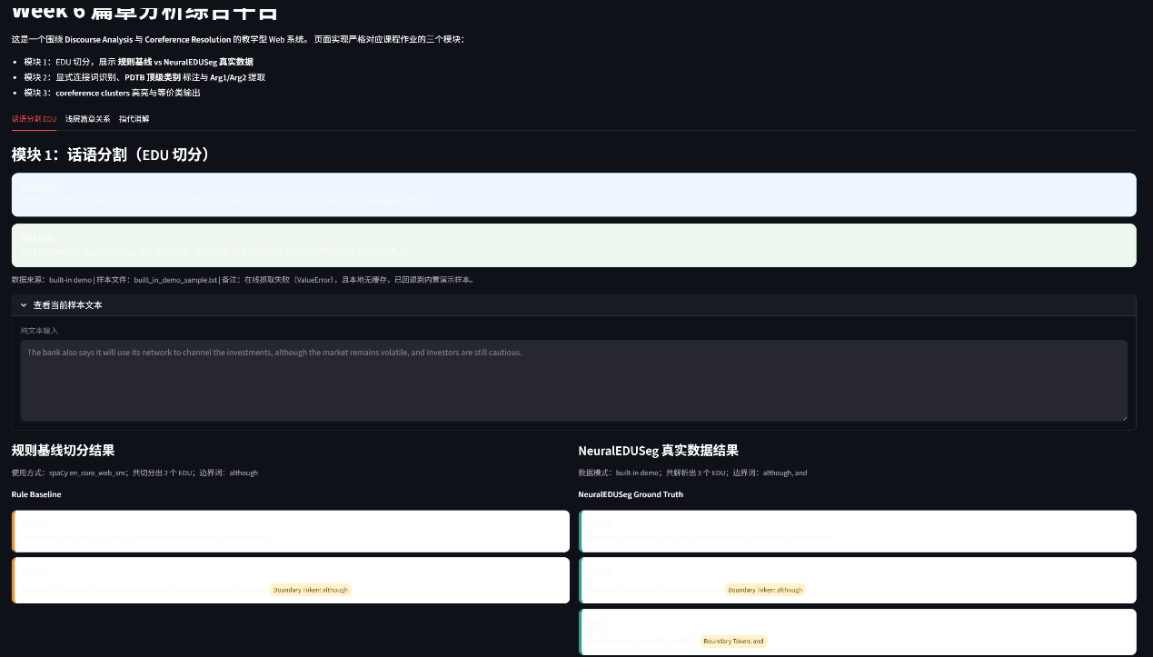
文字和模块颜色重合无法显示
已处理 2m 1s
已经修了，问题在 render.py。
我把这些浅色模块都显式加上了深色文字：
- info-panel
- edu-card
- result-box
- arg-box
- cluster-item
- mention-span
还额外把它们里面的 strong、sup 也强制设成深色，所以在 Streamlit 深色主题下不会再出现“浅底白字”看不见的情况。
你现在只需要重新刷新一下 Streamlit 页面。如果页面没自动热更新，就重启一次：
streamlit run app.py
如果你愿意，我下一步可以顺手再帮你把整体配色统一优化一下，让三个模块更适合截图交作业。
1 个文件已更改
撤销
utils/render.py

截图：
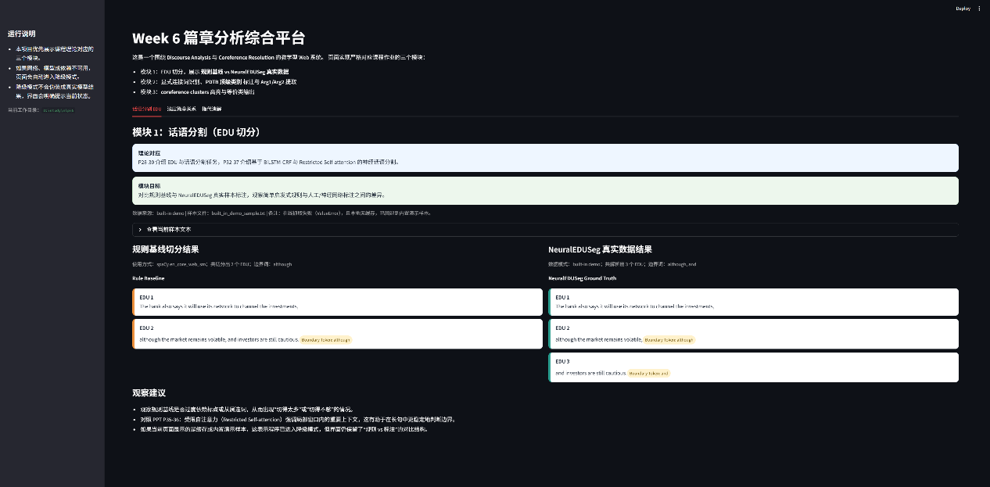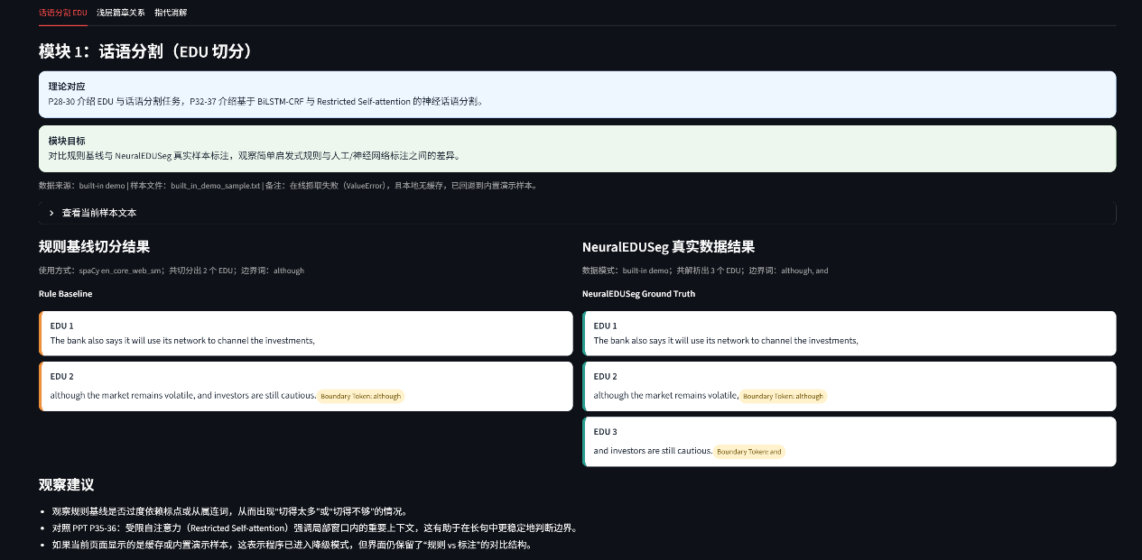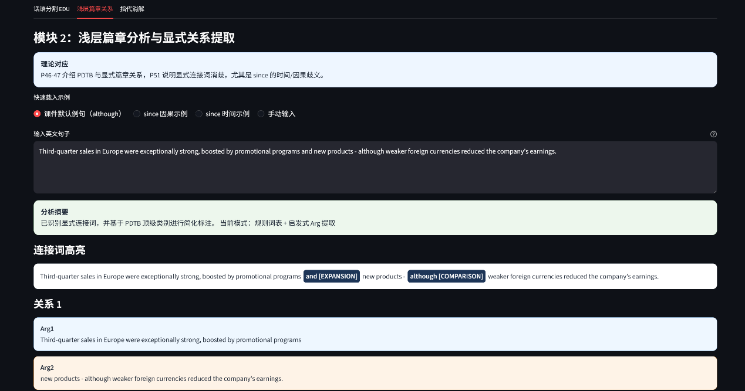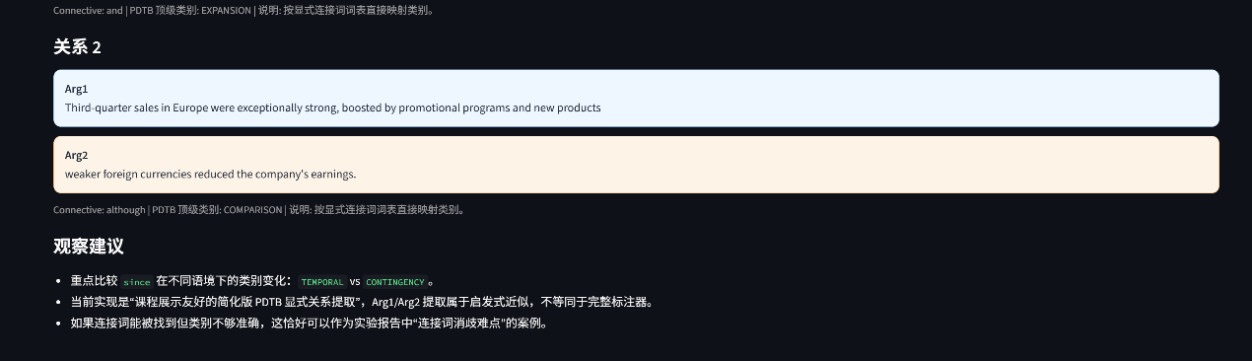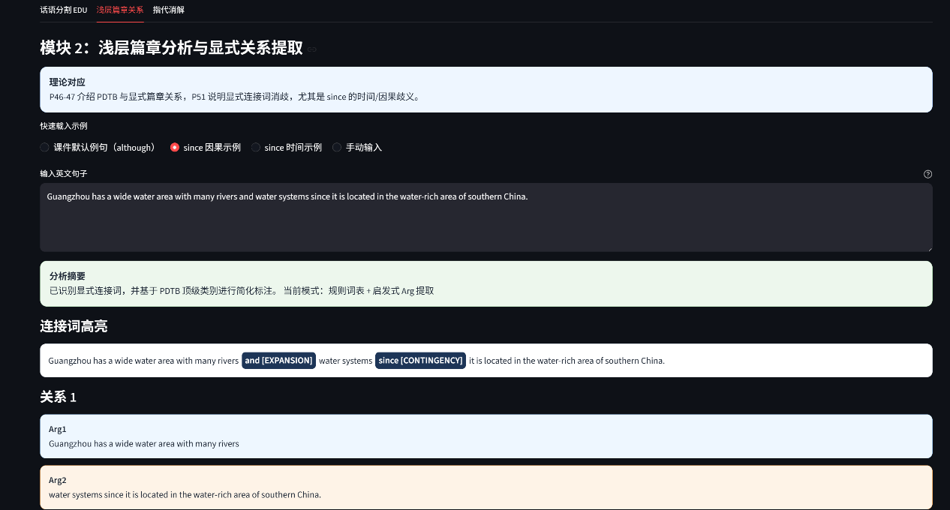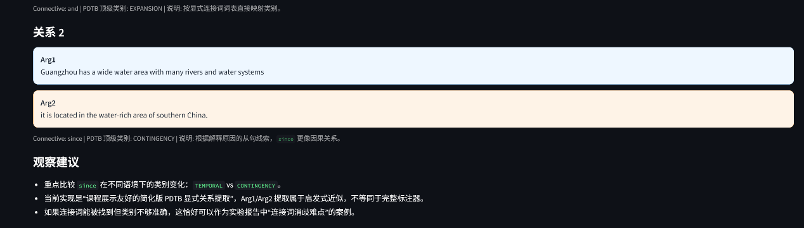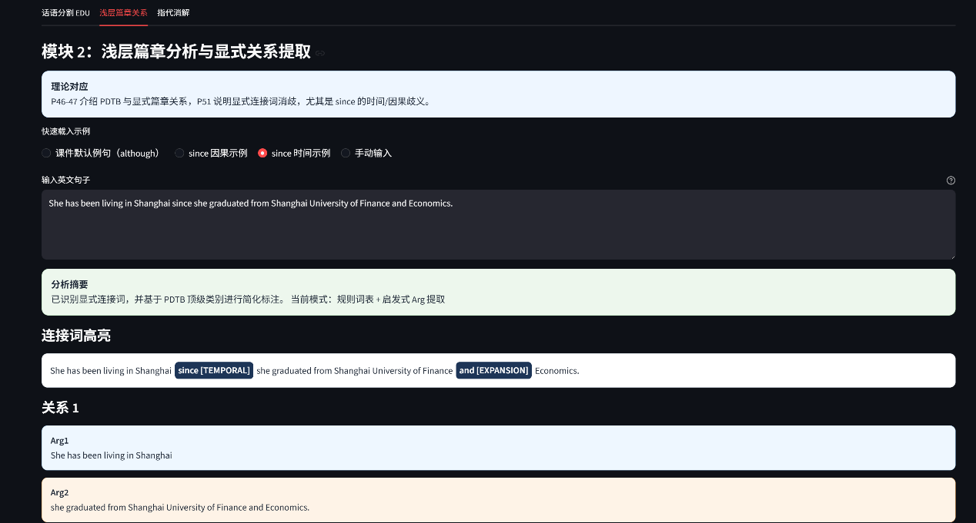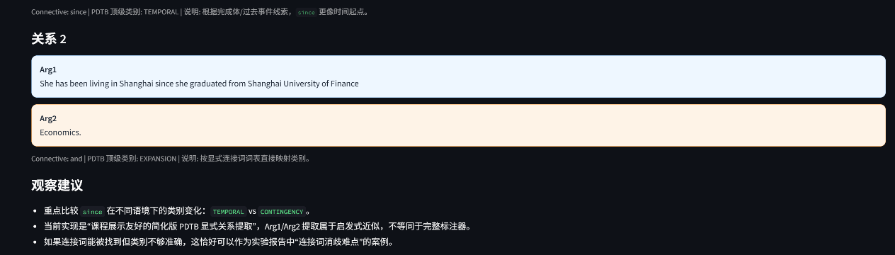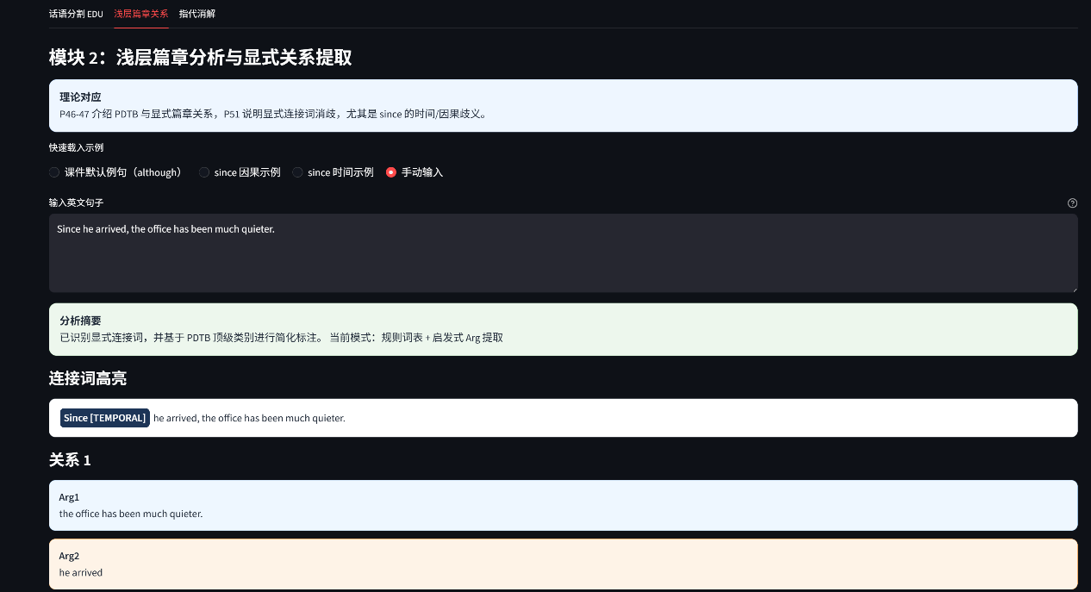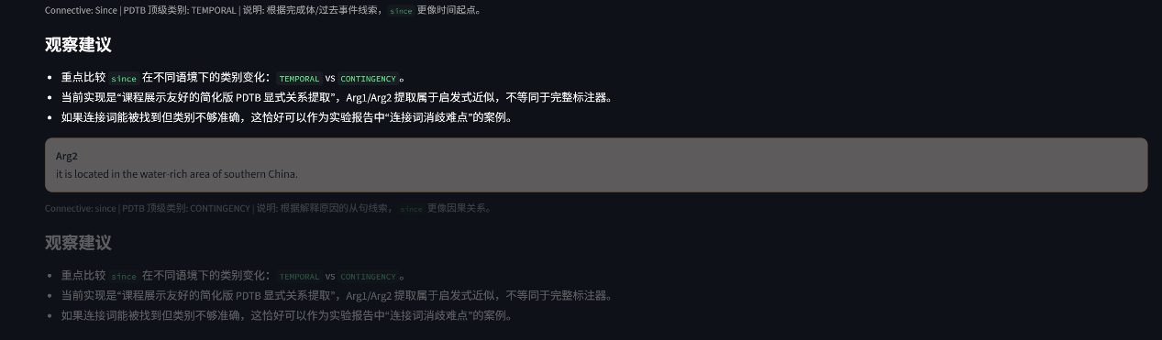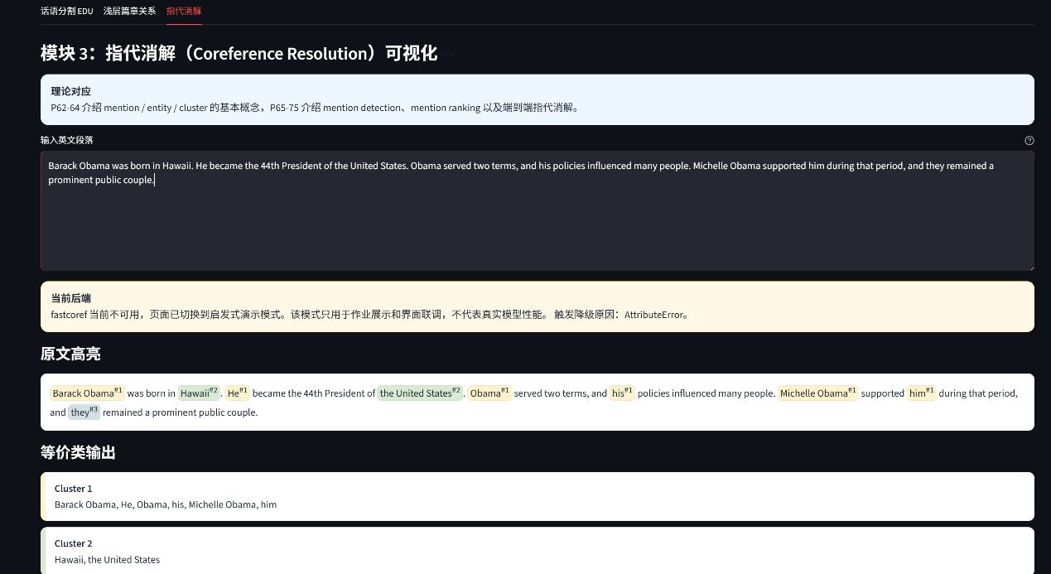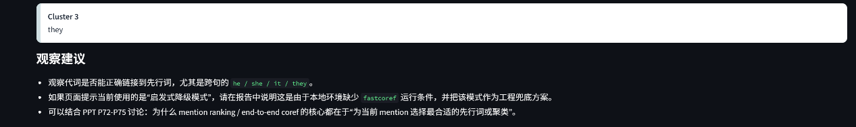
实验总结：
本次实验完成了一个基于 Streamlit 的篇章分析综合平台，实现了话语分割、浅层篇章关系提取和指代消解三个模块。实验结果表明，规则基线能够识别一部分明显的 EDU 边界，但面对复杂从句和长距离依赖时，效果明显不如真实标注结果，这也说明了神经网络方法在边界建模上的优势。浅层篇章关系提取模块验证了显式连接词在篇章分析中的重要作用，同时也体现出连接词消歧的实际难点，例如 since 在不同上下文中可能对应时间关系或因果关系。指代消解模块则说明，现代神经方法能够较好地完成 mention 聚类与跨句回指识别，但在复杂实体竞争场景下仍可能出现误判。
整体来看，本实验较好地把课堂中的 EDU、PDTB 显式关系和 Coreference Resolution 理论转化为了可观察、可交互的系统功能，验证了课程理论与实际工程实现之间的对应关系，也体现了规则方法与神经方法在能力上的差异。

